SVET MED SVETOVNIMA VOJNAMA (1918 – 1939)
Pariška mirovna konferenca: V Parizu se je leta 1919 zbralo 25 držav, udeleženk 1. svetovne vojne. Vodilno vlogo so imele države zmagovalke: VB, ZDA, Francija in Italija. Na konferenco ni bila povabljena Rusija (po novem Sovjetska zveza, zaradi socialističnega režima, ki ga je uvedla z oktobrsko revolucijo 1917) Osnovni namen je bil rešiti mednarodna nasprotja, zagotoviti mir in podpisati mirovne pogodbe s poraženimi državami. Osrednja osebnost konference je bil ameriški predsednik Wilson, ki se je zavzemal za načela demokracije in je svoj pogled na povojno ureditev predstavil v 14 točkah. Bil je velika avtoriteta, saj je bil predsednik države, ki je bila ob koncu vojne lastnica skoraj polovice svetovnega kapitala in upnica antantnih držav. S 1. svetovno vojno so se ZDA začele vmešavati v svetovno politiko in gospodarstvo. Največja težava konference je bila, kako izoblikovati nov zemljevid Evrope in pri tem upoštevati načelo pravice narodov do samoodločbe. To je zahtevalo oblikovanje povsem novih državnih meja. Vsaka država je skrbela predvsem za lastne interese, zato je bilo enotnosti na konferenci bolj malo.
Na mirovni konferenci so ustanovili tudi Društvo narodov (danes OZN), ki naj bi razvijalo sodelovanje med narodi in skrbelo za mir in varnost. Društvo je hitro pokazalo svojo nemoč, saj ni niti enkrat posredovalo ob napadalnosti fašističnih sil, ki so si prilaščala tuja ozemlja.
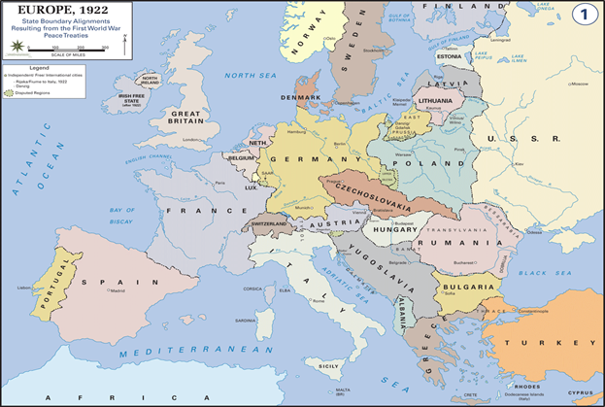
Mirovna pogodbe so bile podpisane z vsako državo poraženko posebej. Najostrejši so bili z Nemčijo, ki je bila razglašena za krivca za vojno. Odpovedati se je morala vsem kolonijam in delom svojega ozemlja (v Franciji, na Poljskem in na Danskem), ni se smela združiti z Avstrijo, ni smela imeti redne vojske, državam je morala povrniti vojno škodo.
Nove države v E: Razpadejo trije veliki imperiji: Turčija, Rusija in Avstro – Ogrska. Nastanejo (se obnovijo) nacionalne države: Avstrija, Madžarska, Kraljevina SHS, Češkoslovaška, Poljska, Litva, Latvija, Estonija. Pribaltske države l. 1940 postanejo del Sovjetske zveze (SZ). Države, tako monarhije kot republike, uveljavljajo parlamentarno demokracijo.

SZ in oktobrska revolucija: Rusija je bila nerazvita, revna fevdalna država in vojna je krizo le še bolj poglobila. Delavci, kmetje in neruski narodi so demonstrirali, zahtevali so, da Rusija izstopi iz vojne. Pobudo za revolucijo je prevzel Lenin in oktobra (novembra) 1917 so boljševiki (komunisti) izvedli socialistično revolucijo. Umorili so cesarja in obračunali s starim družbenim redom. Izdali so odlok o miru in zdaj Sovjetska zveza je izstopila iz vojne. Prav tako so razlastili vse veleposestnike in zemljo delili kmetom v uporabo. Po koncu vojne so se tudi v drugih državah v E pojavljale ideje o delavski revoluciji in prevzemu oblasti delavskega razreda ter uvedbi socializma. Cilj sovjetskih (in tudi ostalih) komunističnih strank je bil rušenje kapitalizma in vzpostavljanje eno strankarskega socializma (diktatura). Socializem je družbeno politični sistem, ki prepoveduje vse politične stranke, razen komunistične partije; predvideva državno (oz. družbeno) lastnino in zato so razlastili vse veleposestnike in kapitaliste; strogo kaznuje vse nasprotnike sistema in zanje ustanavlja posebne politične zapore; sistem v državi pomaga ohranjati z vojsko in policijo. Glavna ideja socializma je bila zmanjšati razlike med ljudmi in izkoriščanje.
Gospodarstvo: Vojna je sprožila krizo, ki so jo občutile vse svetovne države. Spremenilo se je tudi razmerje med svetovnimi velesilami, saj so E velesile močno zaostajale za ZDA. Uveljavljati se je začela tudi Japonska. Novo bančno središče je bil New York in o svetovnem kapitalu so začele odločati ameriške borze. Dolar je postal podlaga za postavljanje razmer med valutami. Glavna značilnost krize je bila brezposelnost, saj obubožana gospodarstva niso mogla zaposliti vseh vojakov, ki so se vračali s front.
Nova znanstvena odkritja in tehnični napredek sta v 20. letih omogočila dvig gospodarstva. Razvoj je postajal vse bolj odvisen od energije (elektrike, nafte), surovin in prometa. Tako so gospodarsko močnejše države še vedno izkoriščale kolonije in si podrejale gospodarstva manj razvitih držav.
1929 je izbruhnila velika gospodarska kriza. Začela se je v ZDA in se širila v druge države sveta (takrat so bile države gospodarsko že zelo povezane). Vzroki za krizo so bili predvsem zadolževanje podjetij, nenadzorovano izdajanje vrednostnih papirjev, špekulacije na borzi. Industrijska proizvodnja je padla na raven iz začetka stoletja, Zmanjšala se je kmetijska proizvodnja, kmetje so se preseljevali v mesta, padla je svetovna trgovina – države so prepovedale uvoz iz drugih držav. Kriza je povzročila propad podjetij, širila se je brezposelnost in z njo revščina.
Države so krizo reševale različno. V ZDA je bila izvedena denarna reforma (namesto zlate podlage denarja, srebro), država je dala ugodne kredite podjetjem, uvajali so javna dela, davčne olajšave za pridelovalce hrane. Podobno so reševali krizo v nekaterih E državah. Nemčija in Italija, pa sta začeli vlagati v vojaško industrijo in tako reševali brezposelnost. V 30. letih so se gospodarski kazalniki spet dvignili.
Totalitarni režimi: Zaradi nezadovoljstva z izidom vojne (Nemčija), razočaranja nad demokracijo, strahu pred socializmom (Nemčija, Italija), revščine in razočaranja nad starim družbenim režimom (Rusija / Sovjetska zveza), ter zanikanja človekove potrebe po svobodi in odločanju (Nemčija, Italija, SZ), so se v E razvili trije totalitarni politični sistemi. Njihove skupne značilnosti so:
TOTALITARNOST - Popoln nadzor države nad državljani.
DIKTATURA - Oblika vladavine kjer ima ena stranka (posameznik) neomejeno oblast. Nasprotniki so bili kaznovani (zapori, usmrtitve)
MILITARIZEM - Težnja po prevladi vojaške miselnosti v politiki – politika oboroževanja.
NACIONALIZEM - Poudarjanje in poveličevanje narodne pripadnosti.
KOLEKTIVIZEM -Prepričanje, da je skupina pomembnejša od posameznika.
ŠOVINIZEM - Prepričanje o lastni večvrednosti in sovražen odnos do drugačnih.
DEMAGOGIJA - Sleparjenje ljudi glede na njihove predsodke in nepoučenost.

V SZ je to socializem (Lenin, Stalin), v Italiji fašizem (Mussolini) in v Nemčiji nacizem (Hitler). V SZ so ljudem nacionalizirali tudi premoženje, socialistična oblast jim je vzela podjetja, kmetije, tovarne in uveljavila državno (družbeno) lastnino. Vodilna stranka v SZ se imenuje Komunistična partija.

KRALJEVINA JUGOSLAVIJA 1918 -1941
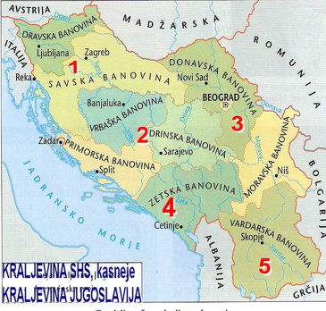
Avstro – Ogrska je s koncem vojne razpadla. Na podlagi Majniške deklaracije je nastala Država SHS (Slovencev, Hrvatov in Srbov iz AO) – (29.10.1918). Država ni imela mednarodnega priznanja , niti svoje valute in vojske. 1.12.1918 se je priključila (strah pred Italijo) Kraljevini Srbiji in Črni gori – Kraljevina SHS, od l. 1929 Kraljevina Jugoslavija., ki je večnacionalna država za katero so značilni:
Unitarizem - država je bila organizirana po načelu, da so Slovenci, Hrvatje in Srbi samo plemena enotnega južnoslovanskega naroda.
Centralizem – država je vodena iz enega središča (Beograd), ne glede na kulturne, verske, gospodarske različnosti posameznih delov.

Meje:
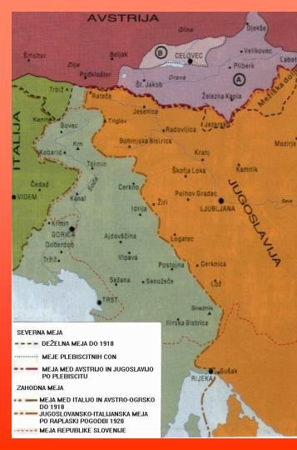
Slovenci so bili razdeljeni med tri države – Kraljevino SHS, Italijo, Avstrijo.
Madžarska: Prekmurje je 1919 priključeno Kraljevini SHS
Ker se je Italija borila na strani antante, so ji obljubili ozemlja AO- Trst, Julijska krajina, Primorska, Istra, del Dalmacije. Po vojni je tako del slovenskega ozemlja pripadel Italiji.
Avstrija: Rudolf Maister - L. 1918 se je z vojaškimi silami uprl nemški zahtevi po ozemlju Slovenske Štajerske z Mariborom. Zavzel je ozemlje do Radgone in ga proglasil za Jugoslovansko posest. Ustanovil je prvo redno slovensko vojsko. Mirovna pogodba z Avstrijo je določala, naj se narodnostno mešano prebivalstvo Koroške samo odloči (plebiscit 1920), v kateri državi bo živelo. Večina se je odločila so se za Avstrijo.

Življenje v Kraljevini Jugoslaviji:
Kmetijstvo je prevladovalo kot večinska panoga, bolj razvit SZ del.
Industrializacija je bila počasna (Dravska banovina) – težka industrija, tekstilna in lesna industrija. Visoka brezposelnost. Večina industrije je bila v rokah Nemcev, Avstrijcev in Čehov (lastništvo še iz časov A-O).
Šolstvo je bilo prvič v domačem jeziku. Univerza v Ljubljani je bila ustanovljena l.1919.
Socialne razmere: V različnih vrstah industrije so bila zelo različna plačila. Velika brezposelnost. Delavci so imeli določene pravice (sindikat, borzo dela, pravico do stavke). Država je veljala za revno in nerazvito. Najrazvitejši del je bil tisti, ki je pred vojno pripadal A-O.

